Tillsynsbegäran – information om höga naturvärden och fridlysta arter i avverkningsanmälan A 26561-2026 i Skellefteå kommun
Denna tillsynsbegäran behandlar höga naturvärden i avverkningsanmälan A 26561-2026 i Skellefteå kommun som inkom 2026-06-10 och omfattar 2,7 ha.
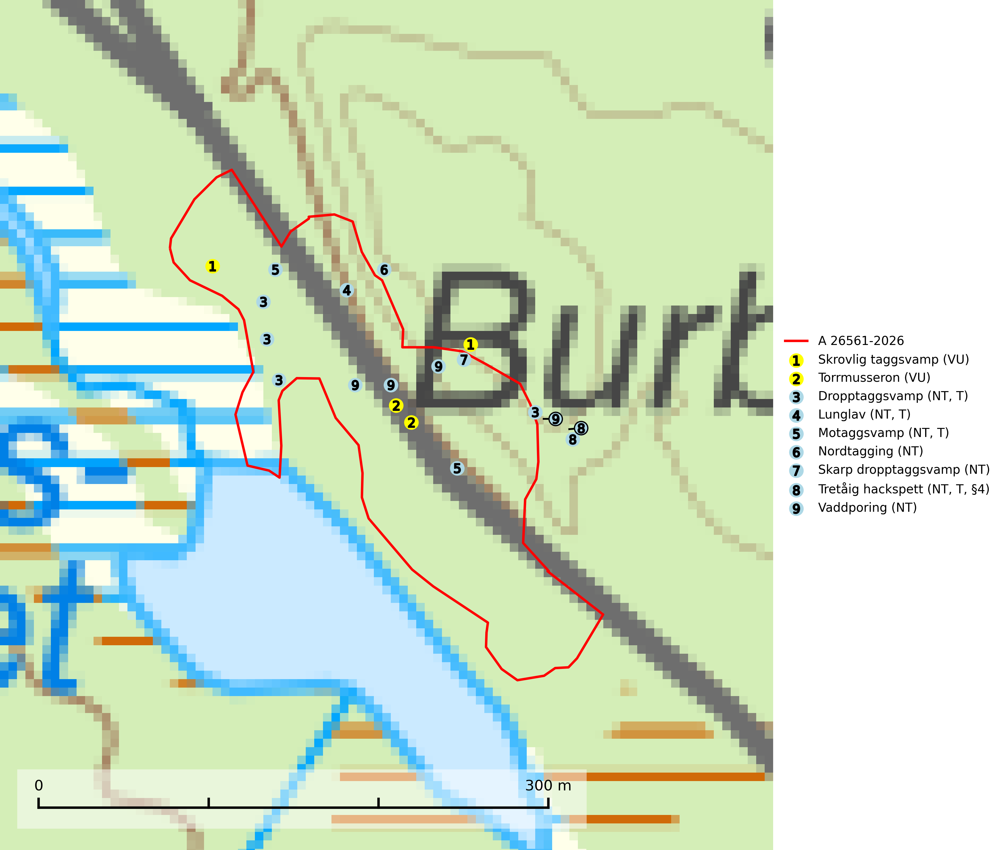
Figur 1. Fyndplatser för naturvårdsarter i och inom 21 meter från avverkningsanmälan. Markörer utan svart kant är placerade på fyndplatsen. Markörer med svart kant är placerade vid sidan av fyndplatsen och har ett svart streck som visar fyndplatsens exakta position. Kartans mittpunktskoordinat är N 7186765, E 741964 i SWEREF 99 TM.
I och inom 21 meter från avverkningsanmälan finns fynd av 9 naturvårdsarter, varav 9 är rödlistade, 1 är fridlyst och 4 är typiska (T): skrovlig taggsvamp (VU), torrmusseron (VU), dropptaggsvamp (NT, T), lunglav (NT, T), motaggsvamp (NT, T), nordtagging (NT), skarp dropptaggsvamp (NT), tretåig hackspett (NT, T, §4) och vaddporing (NT). Se Figur 1.

Tillsynsbegäran
Vi begär härmed att Skogsstyrelsen fattar beslut enligt miljöbalken som säkerställer att skogens höga naturvärden bevaras samt att EU-lagstiftning efterlevs och att artskyddsbrott förhindras.
Vi önskar även ta del av de ställningstaganden och beslut som myndigheten meddelar till följd av aktuell avverkningsanmälan och föreningens inlaga (se 34 § förvaltningslagen).

Naturvårdsarter och fridlysta arter
Nedan följer beskrivningar av de naturvårdsarter och fridlysta arter som har sina livsmiljöer och växtplatser i den avverkningsanmälda skogen. Se även ytterligare artfakta i BILAGA 1. De påträffade naturvårdsarterna är ett tydligt kvitto på att det rör sig om en skog med höga naturvärden.
Skrovlig taggsvamp (VU) bildar mykorrhiza med tall i äldre tallskog, framför allt på tallhed. Den växer huvudsakligen i äldre barrskog som hotas av slutavverkning. Genom att äldre barrskogar och naturskogar blir allt sällsyntare, missgynnas arten av skogsbruk. Arten ingår i ett åtgärdsprogram för hotade arter (ÅGP) och en långsiktig tillgång till svampens värdträd behöver säkras genom att växtplatserna undantas från avverkning. Skrovlig taggsvamp är globalt rödlistad som nära hotad (NT) vilket innebär att Sverige har ett internationellt ansvar för arten (IUCN, 2025; SLU Artdatabanken, 2026; Nitare, 2006).
Torrmusseron (VU) bildar mykorrhiza med tall, huvudsakligen på sandig mark på magra äldre tallhedar med tunt fältskikt. Bara påträffad i äldre skog med naturskogskaraktär eller skogar som plock- eller dimensionsavverkats. Bedöms ha svårt att återetableras efter kalavverkning och slutavverkning, markberedning och gödsling bör ej förekomma på kända lokaler (SLU Artdatabanken, 2024).
Dropptaggsvamp (NT) bildar mykorrhiza med tall, främst i barrskog med trädkontinuitet, i magra, torra och ljusöppna lavtallskogar och i barrblandskogar med friskmossor och lingon i fältskiktet. Den totala populationen i landet har minskat och bedöms fortsätta minska till följd av slutavverkningar av tallskog. Det är högst oklart om arten långsiktigt kan etablera och reproducera sig i skogsbestånd som brukas med trakthyggesmetoder, markberedning, gödsling eller föryngring med förädlat plantmaterial. Uppfyller kriterierna för att bli rödlistad på grund av ny kunskap som visar att en större andel av populationen än tidigare bedömt är knuten till kontinuitetsbarrskog. Minskningstakten för den svenska populationen bedöms vara nära gränsvärdet för Sårbar (VU). Dropptaggsvamp är typisk art för 9010 Taiga (SLU Artdatabanken, 2026).
Lunglav (NT) är en av vårt lands främsta signalarter som överallt indikerar gamla lövträd, skogsbestånd med höga naturvärden och ekosystem med långskoglig kontinuitet. Lokalt kan förekomsten vara mycket riklig men den hittas nästan enbart i gamla och ej slutavverkade skogar. Artens samtliga förekomster bör uppmärksammas från naturvårdssynpunkt, då många lokaler även hyser andra ovanliga och rödlistade arter. Rikliga förekomster bör skyddas med biotopskydd, frivilliga avsättningar eller reservat. På lunglav kan de sällsynta lavparasiterna lunglavshårprick (CR), Abrothallus diederichii (VU), Abrothallus lobariae (VU), Calycina lobariae (VU), lunglavsknapp (VU) och skrovelmössing (VU) påträffas. Lunglav är typisk art för 9010 Taiga, 9020 Nordlig ädellövskog, 9110 Näringsfattig bokskog, 9130 Näringsrik bokskog, 9160 Näringsrik ekskog, 9180 Ädellövskog i branter, 9190 Näringsfattig ekskog, 9070 Trädklädd betesmark, 9040 Fjällbjörkskog och 6530 Lövängar (SLU Artdatabanken, 2026; Nitare & Skogsstyrelsen, 2019).
Motaggsvamp (NT) bildar mykorrhiza med tall i tallskog och hittas huvudsakligen i äldre, glesare skogsbestånd och hällmarksimpediment. Arten hotas främst av skogsavverkning och tycks försvinna efter slutavverkning, markberedning och plantering. Motaggsvamp är typisk art för 9010 Taiga (SLU Artdatabanken, 2024).
Nordtagging (NT) växer främst på tallågor av grövre dimensioner och påträffas huvudsakligen i äldre skog som inte kalavverkats. Nordtaggingen missgynnas av att områden med äldre tallskog har minskat starkt. Bekämpning av skogsbränder, samtidigt som skogsbruket omvandlar naturligt glesa tallbestånd till likartade och betydligt tätare bestånd, har missgynnat arten. Bristen på gamla tallågor utgör på sikt ett allvarligt hot och återskapandet av lämpliga biotoper tar mycket lång tid. Områden med olikåldriga bestånd av tall och med stort inslag av äldre träd bör undantas från skoglig produktion (SLU Artdatabanken, 2024).
Skarp dropptaggsvamp (NT) bildar mykorrhiza med både gran och tall, främst i barrskogar med trädkontinuitet. Arten uppträder dels i näringsrik kalkbarrskog och dels i sur lavtallskog. Kalkbarrskogarna är ofta grandominerade, olikåldriga och skiktade på frisk mark med ett örtrikt vegetationsskikt. Lavtallskogarna är i regel magra, torra, ljusöppna och ofta brandpräglade. Den totala populationen i landet har minskat och bedöms fortsätta minska till följd av avverkning av äldre barrskogar. Arten har begränsad förmåga att återetablera sig efter slutavverkning eller andra storskaliga skogsbruksåtgärder. Det saknas indikationer på att arten långsiktigt kan etablera eller reproducera sig i skogsbestånd som brukas med metoder som trakthyggesbruk, markberedning, gödsling eller föryngring med förädlat plantmaterial. Minskningstakten för den svenska populationen bedöms vara nära gränsvärdet för Sårbar (VU) (SLU Artdatabanken, 2026).
Tretåig hackspett (NT, §4) är rödlistad som nära hotad och ingår i bilaga 1 i EU:s fågeldirektiv. Tretåig hackspett är för sin överlevnad beroende av kontinuerlig tillförsel av äldre döende och död ved, som sker genom naturliga självgallringsprocesser i äldre grannaturskogar och barrblandade naturskogar. Om en skog genom skogsbruk gallras eller glesas ur så upphör och uteblir i stort sett den naturliga självgallringsprocessen för mycket lång tid framöver vilket omöjliggör upprätthållandet av den kontinuerliga ekologiska funktionen i ett område. Det finns studier som visar att naturskogens självgallringsprocess som den tretåiga hackspetten är beroende av, inte kan ersättas med efterlämnad hänsyn i skogsbruket (Imbeau & Desrochers, 2002). Storleken på häckningsreviret varierar med skogstypen, förekomsten av död ved och graden av fragmentering, men är i allmänhet i storleksordningen 25–100 hektar. Vintertid krävs ofta betydligt större områden och det finns studier som antyder att arten behöver minst 100 hektar äldre skog. I områden med låg bonitet kan det behövas över 200 hektar lämpligt habitat för att ett par ska kunna reproducera sig. Områden med dokumenterad permanent förekomst i naturskogsmiljöer har vanligen så stora naturvärden att skogsbruk är olämpligt. Tretåig hackspett är typisk art för 9010 Taiga, 9740 Skogsbevuxen myr, 9030 Landhöjningsskog och 9040 Fjällbjörkskog (Skogsstyrelsen, 2016; SLU Artdatabanken, 2024).
Vaddporing (NT) är en brunrötande vednedbrytare som hittas på undersidan av liggande murken tallved i olika former. Substratet utgörs framför allt av den typ av hård, kådimpregnerad och ofta kolad tallved som skapas i brandpräglad skog. Vedtypen nybildas i mycket liten omfattning och det är sannolikt att arten upplever en utdöendeskuld. För att garantera artens fortlevnad bör man både säkra att artens växtplatser hålls intakta samt att långsiktigt säkerställa att ny ved tillkommer, allra helst i omedelbar anslutning till artens växtplatser. Skoglig gallring och annat uttag av virke innebär ett hot mot arten (SLU Artdatabanken, 2024).

EU:s fågeldirektiv
Europeiska unionens medlemsländer är skyldiga att agera i enlighet med EU:s fågeldirektiv där det uttryckligen står att direktivet gäller för fåglar samt för deras ägg, bon och livsmiljöer (artikel 1). Vidare att de åtgärder som vidtas inte får leda till en försämring av den nuvarande situationen beträffande bevarandet av de fågelarter som avses i artikel 1 (artikel 13). Fågeldirektivet är styrande för tillsynsansvariga myndigheters ärendehantering, ställningstaganden och beslutsfattande.

BILAGA 1 –
Fridlysta och rödlistade arter

Lunglav – ekologi samt krav på livsmiljön
Lunglav (NT) är en av vårt lands främsta signalarter som överallt indikerar gamla lövträd, skogsbestånd med höga naturvärden och ekosystem med lång skoglig kontinuitet. Lokalt kan förekomsten vara mycket riklig men den hittas nästan enbart i gamla och ej slutavverkade skogar. Artens samtliga förekomster bör uppmärksammas från naturvårdssynpunkt, då många lokaler även hyser andra ovanliga och rödlistade arter, däribland de sällsynta lavparasiterna lunglavshårprick (CR), Abrothallus diederichii (VU), Abrothallus lobariae (VU), Calycina lobariae (VU), lunglavsknapp (VU) och skrovelmössing (VU), som växer på lunglav. Rikliga förekomster med lunglav bör skyddas med biotopskydd, frivilliga avsättningar eller reservat (SLU Artdatabanken, 2026; Nitare & Skogsstyrelsen, 2019).
Lunglav är typisk art för 9010 Taiga, 9020 Nordlig ädellövskog, 9110 Näringsfattig bokskog, 9130 Näringsrik bokskog, 9160 Näringsrik ekskog, 9180 Ädellövskog i branter, 9190 Näringsfattig ekskog, 9070 Trädklädd betesmark, 9040 Fjällbjörkskog och 6530 Lövängar (SLU Artdatabanken, 2026).

Referenser – lunglav
Nitare, J. och Skogsstyrelsen, 2019. Skyddsvärd skog – Naturvårdsarter och andra kriterier för naturvärdesbedömning. Skogsstyrelsen.
SLU Artdatabanken, 2026. Artfaktablad. Naturvård – artfakta. SLU Artdatabanken, Uppsala.

Tretåig hackspett – ekologi samt krav på livsmiljön
Tretåig hackspett (NT) är fridlyst enligt §4 Artskyddsförordningen och finns med som prioriterad art i Skogsstyrelsen vägledning för skogsbruket (bilaga 4 till SVL). I vägledningen står bland annat att: “Tretåig hackspett har stora arealkrav och höga krav på sin livsmiljö. Omdaningen av naturskogar till kulturskogar medför en förlust av viktiga miljöer, något som förstärks av ökad fragmentering till följd av avverkningar.” Vidare att: “Områden med dokumenterad permanent förekomst i naturskogsmiljöer har vanligen så stora naturvärden att skogsbruk är olämpligt” (SLU Artdatabanken, 2024; Skogsstyrelsen, 2016).
Tretåig hackspett är beroende av större sammanhängande naturskogar med kontinuerlig tillgång och nybildning av död ved och fragmentering av livsmiljöerna utgör ett stort hot mot arten (se exempelvis Stachura-Skierczynska et al., 2009; Wesolowski et al., 2005; Butler et al., 2004; Pakkala et al., 2002; Amcoff et al., 1996; Virkkala, 1991). Det finns studier som visar att naturskogens självgallringsprocess som den tretåiga hackspetten är beroende av, inte kan ersättas med efterlämnad hänsyn i skogsbruket (Imbeau & Desrochers, 2002).
Permanenta revir av tretåig hackspett karaktäriseras ofta av artens typiska ringformigt ordnade hackmärken på framför allt gamla granar. För att säkerställa att inte revir av tretåig hackspett drabbas av avverkningsplanerna bör en inventering göras i området både under häckningstid och under vintern, då arten utnyttjar betydligt större områden än under sommarens häckningsrevir. Storleken på häckningsreviret varierar med skogstypen, förekomsten av död ved och graden av fragmentering, men är i allmänhet i storleksordningen 25–100 hektar (SLU Artdatabanken, 2024; Skogsstyrelsen, 2016).
Förutom fridlysning enligt §4 Artskyddsförordningen är tretåig hackspett även förtecknad i EU:s fågeldirektiv bilaga 1. Den är typisk art för 9010 Taiga, 9740 Skogsbevuxen myr, 9030 Landhöjningsskog och 9040 Fjällbjörkskog samt ingår i Natura 2000 och är förtecknad i Bernkonventionen bilaga II (strikt skyddade djurarter) (SLU Artdatabanken, 2024; Skogsstyrelsen, 2016).

Referenser – tretåig hackspett
Amcoff, M. & Eriksson, P. 1996. Förekomst av tretåig hackspett Picoides tridactylus på bestånds- och landskapsnivå. Ornis Svecica 6: 107–119.
Butler, R., Angelstam, P., Ekelund, P. & Schlaeffer, R. 2004. Dead wood threshold values for the three-toed woodpecker presence in boreal and sub-Alpine forest. Biological conservation 119(3): 305–318.
Imbeau, L. & Desrochers, A. 2002. Foraging Ecology and Use of Drumming Trees by Three-Toed Woodpeckers. The Journal of Wildlife Management. Vol. 66, No. 1 (Jan., 2002), pp. 222–231.
Pakkala, T., Hanski, I. & Tomppo, E. 2002. Spatial ecology of the three-toed woodpecker in managed forest landscapes. Silva Fennica 36(1): 279–288.
Skogsstyrelsen, 2016. Vägledning för hänsyn till fåglar – Tretåig hackspett.
SLU Artdatabanken, 2024. Artfaktablad. Naturvård – artfakta. SLU Artdatabanken, Uppsala.
Stachura-Skierczynska, K., Tumiel, T. & Skierczynski, M. 2009. Habitat prediction model for three-toed woodpecker and its implications for the conservation of biologically valuable forests. Forest Ecology and Management 258(5): 697–703.
Virkkala, R. 1991. Population trends of forest birds in a Finnish Lapland landscape of large habitat blocks – Consequences of stochastic environmental variation or regional habitat alteration. Biological conservation 56(2): 223–240.
Wesolowski, T., Czeszczewik, D. & Rowinski, P. 2005. Effects of forest management on Three-toed Woodpecker Picoides tridactylus distribution in the Bialowieza Forest (NE Poland): conservation implications. Acta Ornithologica 40(1): 53–60.

